Бюджет для граждан
к решению « Об утверждении отчета об исполнении бюджета Николаевского муниципального образования за 2017 год »

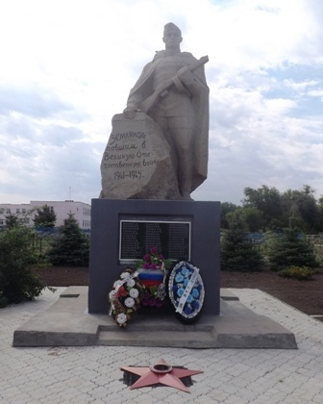
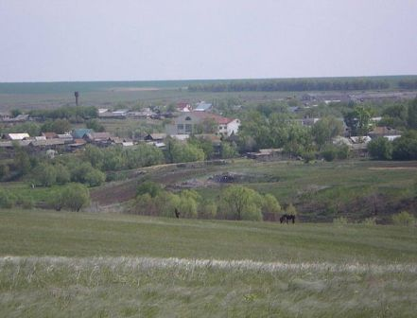

Уважаемые жители Николаевского муниципального образования.
Одной из главных задач бюджетной политики является обеспечение прозрачности и открытости бюджетного процесса. Для привлечения большого количества граждан к участию в обсуждении вопросов формирования бюджета района и его исполнения разработан «Бюджет для граждан». «Бюджет для граждан» предназначен прежде всего для жителей, не обладающих специальными знаниями в сфере бюджетного законодательства. Информация «Бюджет для граждан» в доступной форме знакомит граждан с основными характеристиками бюджета Николаевского муниципального образования.
Бюджетный процесс - ежегодное формирование и исполнение бюджета
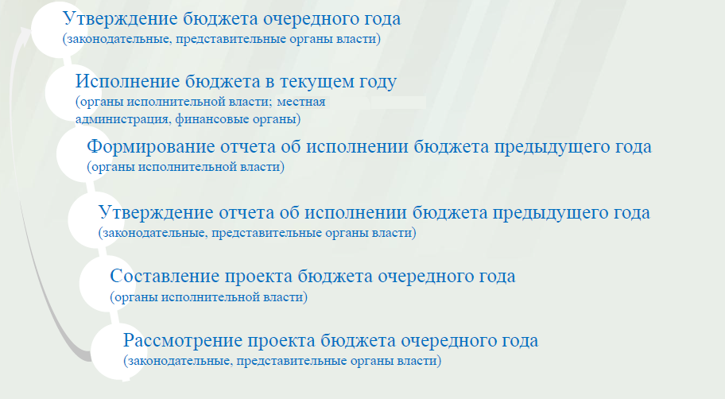
Что такое бюджет?
Бюджет – это план доходов и расходов на определенный период.
Исполнение бюджета Николаевского муниципального образования за 2017 год
тыс. руб.
Показатели | План  2017 года | Факт  2017 года
Доходы, в том числе | 834,8 | 1225,1
Налоговые, неналоговые доходы | 736,4 | 1126,7
Безвозмездные поступления | 98,4 | 98,4
Расходы, в том числе | 1278,2 | 1263,8
Общегосударственные вопросы | 1045,5 | 1041,4
ЖКХ | 149,5 | 139,2
Национальная оборона | 67,7 | 67,7
Другие расходы | 15,5 | 15,5
Баланс (доходы-расходы)  (-)Дефицит или профицит(+) | -443,4 | -38,7

Зачем нужны бюджеты?
Для выполнения своих задач муниципальному образованию необходим бюджет, который формируется за счет сбора налогов и безвозмездных поступлений направляемых на финансирование бюджетных расходов.
Основные характеристики бюджета
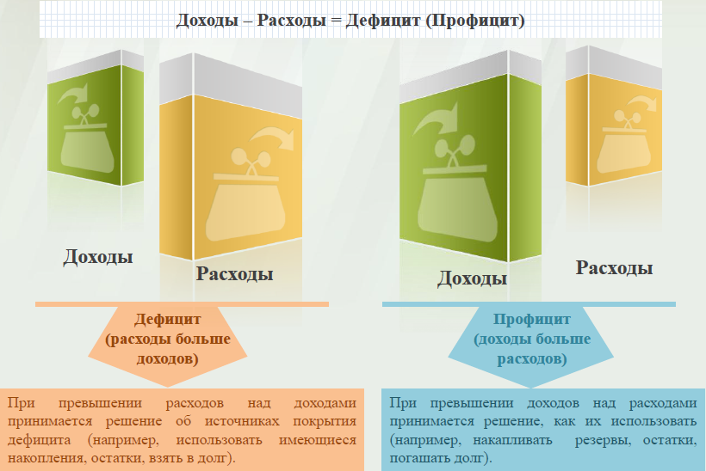
Дефицит и профицит
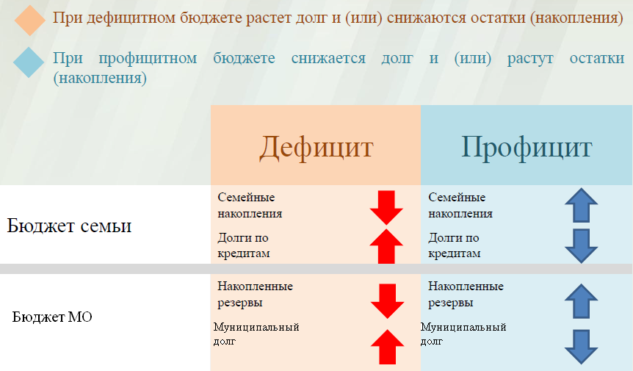

Доходы бюджета
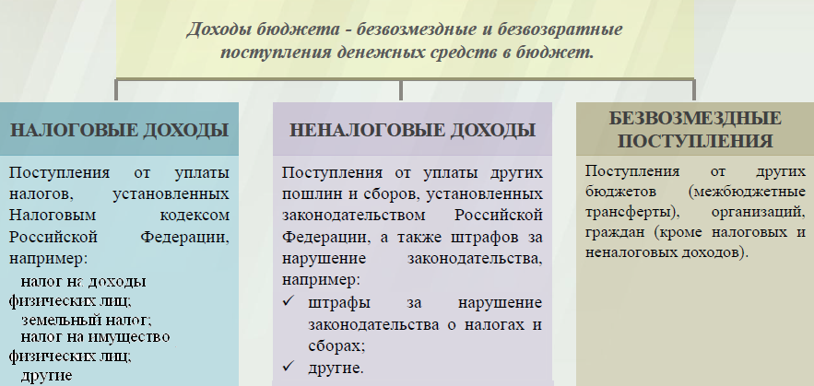

Межбюджетные трансферты - основной вид безвозмездных перечислений
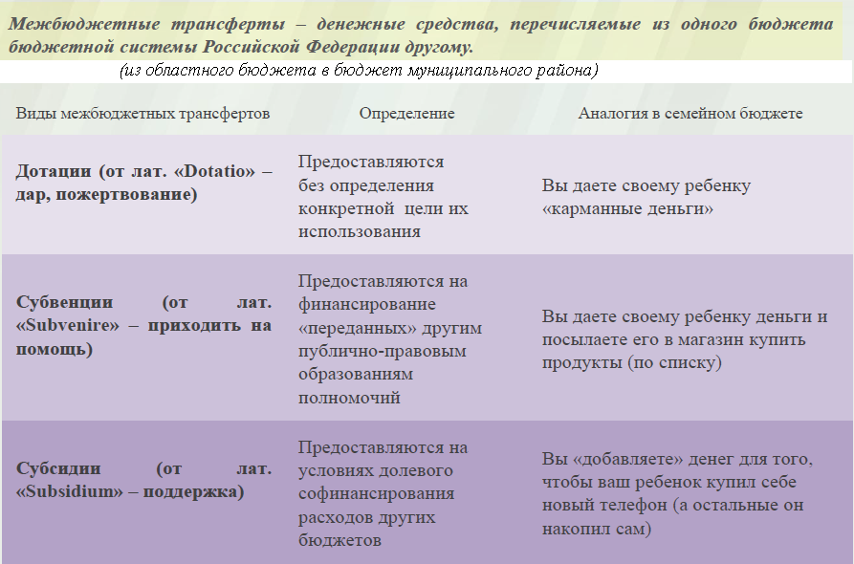

Федеральные, региональные и местные налоги.
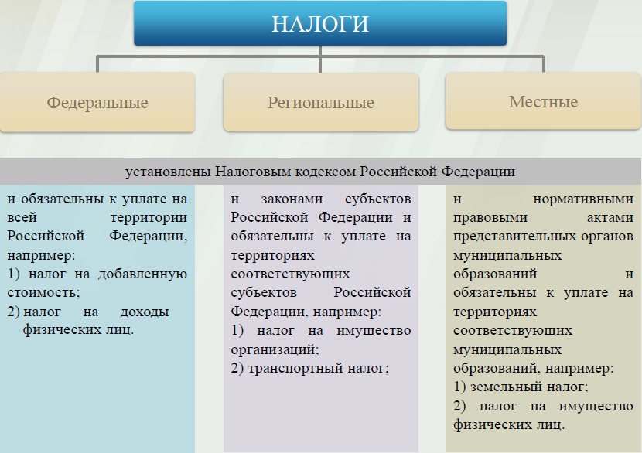

Налоги, зачисляемые в бюджет муниципального образования

Налог на доходы физических лиц | Налог на имущество физических лиц | Земельный налог
3 % 100 % 100 %

Местный бюджет

Структура доходов бюджета Николаевского муниципального образования
тыс. руб.
Наименование доходов | План 2017 года | Факт 2017 года
Налоговые доходы всего: | 728,8 | 1119,1
в том числе
налог на доходы физических лиц | 91,9 | 91,9
единый сельскохозяйственный налог | 179,5 | 179,5
налог на имущество физических лиц | 57,0 | 157,7
земельный налог | 400,4 | 690,0
Неналоговые доходы всего: | 7,6 | 7,6
доходы от арендной платы за имущество | 2,0 | 2,0
доходы поступающие в порядке возмещения расходов, понесенных от эксплуатации имущества | 5,6 | 5,6
Безвозмездные поступления всего: | 98,4 | 98,4
в том числе
дотации бюджетам субъектов Российской Федерации и муниципальных образований | 30,7 | 30,7
субвенции бюджетам субъектов Российской Федерации и муниципальных образований. | 67,7 | 67,7
Итого доходов: | 834,8 | 1225,1

Доходы в 2017 году составили – 1225,1 тыс. руб.

Доходы бюджета Николаевского муниципального образования
в расчете на 1 жителя
( численность населения Николаевского муниципального образования
на 01.01.17г. 572 человек)
Наименование доходов | 2017 год отчет (руб.)
Доходы всего, в том числе : | 2142,0
налоговые и неналоговые доходы | 1970,0
безвозмездные поступления | 172,0

Основными бюджетообразующими доходами бюджета муниципального образования являются земельный налог , единый сельскохозяйственный налог и налог имущество физических лиц.

РАСХОДЫ.
Расходы бюджета – выплачиваемые из бюджета денежные средства.
В каких единицах измеряются параметры бюджетов
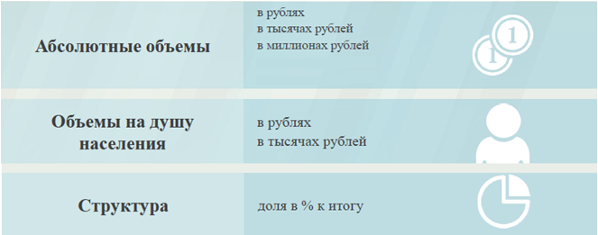

Расходы по основным функциям муниципального образования.
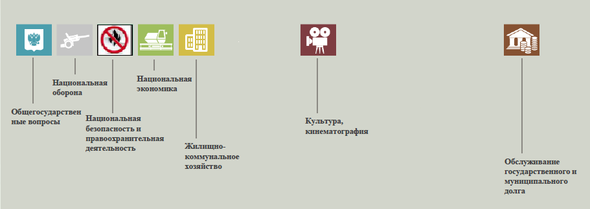
Структура расходов бюджета Николаевского муниципального образования по разделам за 2017 год. %
Раздел | Наименование | План  2017года | Факт  2017года
01 | Общегосударственные вопросы | 81,8 | 82,4
02 | Национальная оборона | 5,3 | 5,4
04 | Национальная экономика | 1,0 | 1,0
05 | Жилищно-коммунальное хозяйство | 11,7 | 11,0
08 | Культура, кинематография | 0,2 | 0,2
 | Всего | 100 | 100

Структура расходов.
Расходы бюджета Николаевского муниципального образования по основным разделам на душу населения
руб.
Раздел | Показатель | План  2017 года | Факт 2017года
05 | Жилищно-коммунальное хозяйство | 261,41 | 243,36
08 | Культура, кинематография | 5,24 | 5,24
01 | Содержание работников органов местного самоуправления | 1827,71 | 1820,57
 | Итого расходы местного бюджета | 2234,58 | 2209,39
Руб.

тыс. руб.
Расходы |  | План 2017 года | Факт 2017 года
Общегосударственные  вопросы |  | 1045,5 | 1041,4
Национальная оборона |  | 67,7 | 67,7
Национальная экономика |  | 12,5 | 12,5
Жилищно-коммунальное хозяйство |  | 149,5 | 139,2
Культура, кинематография |  | 3,0 | 3,0
ИТОГО расходов: |  | 1278,2 | 1263,8

Диаграмма (Доля протяженности автомобильных дорог общего пользования местного значения, не отвечающих нормативным требованиям, в общей протяженности автомобильных дорог общего пользования местного значения в целом по муниципальному образованию.)

